
หน่วยการเรียนรู้ที่ 2 จังหวะและการร้องเพลง

แผนการจัดการเรียนรู้ที่ 7 การอ่านบทกลอนประกอบจังหวะ

ชั้นประถมศึกษาปีที่ 1 เวลา 1 ชั่วโมง

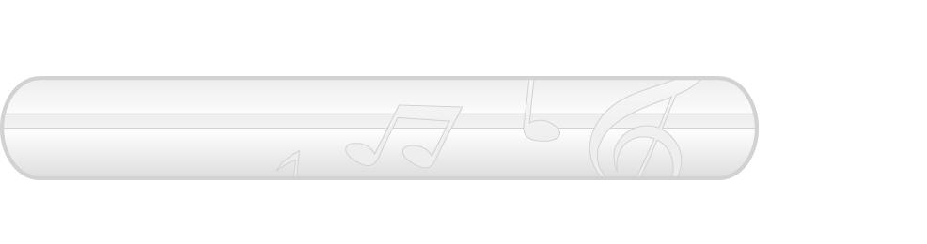
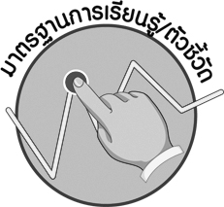

มาตรฐานการเรียนรู้/ตัวชี้วัด

มาตรฐานการเรียนรู้
ศ 2.1 เข้าใจและแสดงออกทางดนตรีอย่างสร้างสรรค์ วิเคราะห์ วิพากษ์วิจารณ์คุณค่าดนตรี ถ่ายทอดความรู้สึก ความคิดต่อดนตรีอย่างอิสระ ชื่นชม และประยุกต์ใช้ในชีวิตประจำวัน
ตัวชี้วัด
ศ 2.1 ป.1/2 บอกลักษณะของเสียงดัง-เบา และความช้า-เร็วของจังหวะ
ศ 2.1 ป.1/3 ท่องบทกลอน ร้องเพลงง่าย ๆ
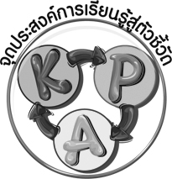
ศ 2.1 ป.1/4 มีส่วนร่วมในกิจกรรมดนตรีอย่างสนุกสนาน

จุดประสงค์การเรียนรู้สู่ตัวชี้วัด

1. อธิบายประโยชน์ของจังหวะต่อการอ่านบทกลอน (K)
2. อ่านบทกลอนตามจังหวะได้ถูกต้อง (P)

3. ชื่นชมการอ่านบทกลอนตามจังหวะที่ถูกต้อง (A)

สาระสำคัญ

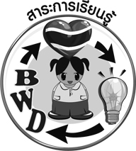
จังหวะสามารถใช้เป็นตัวกำหนดความช้าเร็วในการอ่านบทกลอน ช่วยให้เราอ่านบทกลอนได้ถูกต้องพร้อมเพรียงกันและไพเราะมากขึ้น

สาระการเรียนรู้

การอ่านบทกลอนประกอบจังหวะ


คุณลักษณะอันพึงประสงค์

มุ่งมั่นในการทำงาน
ตัวชี้วัดที่ 6.1 ตั้งใจและรับผิดชอบในการปฏิบัติหน้าที่การงาน

สมรรถนะสำคัญของผู้เรียน

ความสามารถในการคิด
ชิ้นงานหรือภาระงาน (หลักฐาน ร่องรอยแสดงความรู้)

- แผนภาพความคิดประโยชน์ของจังหวะต่อการอ่านบทกลอน
- ชิ้นงานที่ 2 เรื่อง การอ่านบทกลอนประกอบจังหวะ
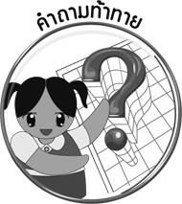
คำถามท้าทาย


- การอ่านบทกลอนได้พร้อมเพรียงกันมีประโยชน์อย่างไร

การจัดกิจกรรมการเรียนรู้

1. ครูนำแผนภูมิบทกลอน “นี่ของของเธอ” มาติดไว้บนกระดาน แล้วให้นักเรียนอ่านพร้อม ๆ กัน ดังนี้

แผนภูมิบทกลอนนี่ของของเธอ

นี่ของของเธอ นั่นของของฉัน
มันสับเปลี่ยนกัน ฉันคืนให้เธอ
นี่ของของเธอ ที่ทำตกไว้
ฉันนี้เก็บได้ นำมาให้เธอ
+
+
+
+
+
+
+
+
+
+
+
+
+
+
+

+

แล้วครูใช้คำถามเพื่อให้นักเรียนร่วมกันสนทนาเกี่ยวกับการอ่านแผนภูมิบทกลอนนี่ของของเธอ ดังนี้
- นักเรียนอ่านบทกลอนได้พร้อมเพรียงกันหรือไม่ (ตัวอย่างคำตอบ ไม่พร้อมเพรียงกัน)
- นักเรียนอ่านบทกลอนได้ถูกต้องทุกคำหรือไม่ (ตัวอย่างคำตอบ ไม่)
- นักเรียนรู้สึกอย่างไรเมื่ออ่านบทกลอนไม่พร้อมเพรียงกัน (ตัวอย่างคำตอบ ไม่ชอบ รำคาญ)
2. ครูพานักเรียนอ่านแผนภูมิบทกลอนนี่ของของเธอทีละท่อน จำนวน 2 รอบ จากนั้นครูให้นักเรียนฝึกอ่านตาม โดยครูเคาะจังหวะประกอบตามเครื่องหมาย (+) ในแผนภูมิจำนวน 2 รอบ แล้วให้นักเรียนทุกคนฝึกอ่านตามจังหวะที่ครูเคาะให้จนพร้อมเพรียงกัน และครูใช้คำถามเพื่อให้นักเรียนร่วมกันสนทนา ดังนี้
- นักเรียนอ่านบทกลอนได้ถูกต้องทุกคำหรือไม่ (ตัวอย่างคำตอบ ถูกต้องทุกคำ)
- นักเรียนอ่านบทกลอนได้พร้อมเพรียงกันหรือไม่ (ตัวอย่างคำตอบ พร้อมเพรียง)
- เพราะเหตุใดนักเรียนจึงสามารถอ่านบทกลอนได้พร้อมเพรียงกัน (ตัวอย่างคำตอบ เพราะทุกคนอ่านตามจังหวะที่ครูเคาะให้)
- นักเรียนรู้สึกอย่างไรเมื่ออ่านบทกลอนได้พร้อมเพรียงกัน (ตัวอย่างคำตอบ สนุกสนาน)
จากนั้นครูอธิบายให้นักเรียนฟังว่า การเคาะจังหวะประกอบการอ่านบทกลอนจะทำให้เราแบ่ง วรรคตอนในการอ่านได้ถูกต้องและทุกคนสามารถอ่านบทกลอนได้อย่างพร้อมเพรียงกัน
3. ให้นักเรียนแบ่งกลุ่มออกเป็น 5 กลุ่ม กลุ่มละเท่า ๆ กัน แล้วให้แต่ละกลุ่มร่วมกันฝึกอ่านบทกลอน ฝนตกแดดออกตามวิธีการอ่านบทกลอนนี่ของของเธอ โดยครูนำแผนภูมิบทกลอนฝนตกแดดออกมาติดไว้บนกระดาน ดังนี้

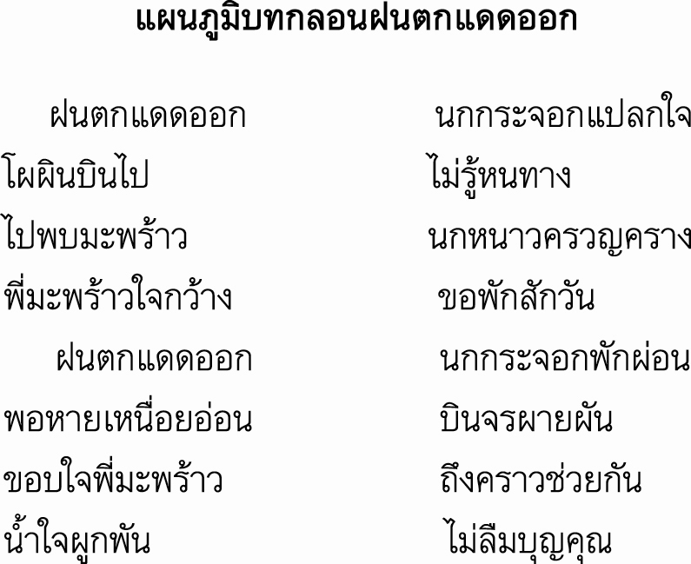

จากนั้นครูให้นักเรียนแต่ละกลุ่มอ่านทีละท่อนพร้อมทั้งเคาะจังหวะประกอบจำนวน 2 รอบ แล้วให้ แต่ละกลุ่มฝึกอ่านเอง พร้อมทั้งเคาะจังหวะประกอบจนทุกคนในกลุ่มสามารถอ่านบทกลอนฝนตกแดดออกได้ถูกต้องพร้อมเพรียงกัน และให้แต่ละกลุ่มออกมาอ่านบทกลอนฝนตกแดดออกให้เพื่อนกลุ่มอื่น ๆ และครูฟังพร้อมทั้งตรวจสอบความถูกต้องทีละกลุ่มจนครบทุกกลุ่ม
จากนั้นครูใช้คำถามเพื่อให้นักเรียนร่วมกันแสดงความคิดเห็นเกี่ยวกับผลการฝึกปฏิบัติการอ่าน บทกลอนประกอบจังหวะดังกล่าว ดังนี้
- นักเรียนสามารถอ่านบทกลอนได้ถูกต้องทุกคำหรือไม่ (ตัวอย่างคำตอบ ถูกต้อง)
- นักเรียนอ่านบทกลอนฝนตกแดดออกได้พร้อมเพรียงกันหรือไม่ (ตัวอย่างคำตอบ พร้อมเพรียงกัน)
- นักเรียนสามารถเคาะจังหวะได้ถูกต้องหรือไม่ (ตัวอย่างคำตอบ ถูกต้อง)
- นักเรียนสามารถอ่านบทกลอนประกอบจังหวะได้ถูกต้องหรือไม่ (ตัวอย่างคำตอบ ถูกต้อง)
- นักเรียนรู้สึกอย่างไรในการอ่านบทกลอนประกอบจังหวะ (ตัวอย่างคำตอบ ชอบ)
4. ครูและนักเรียนร่วมกันสนทนาเกี่ยวกับประโยชน์ของการเคาะจังหวะต่อการอ่านบทกลอนโดยครูใช้คำถาม ดังนี้
- ประโยชน์ของจังหวะต่อการอ่านบทกลอนมีอะไรบ้าง (ตัวอย่างคำตอบ อ่านบทกลอนได้ถูกต้อง อ่านบทกลอนได้พร้อมเพรียงกัน อ่านบทกลอนได้ไพเราะน่าฟังมากขึ้น สนุกสนาน)
จากนั้นครูนำคำตอบที่ได้มาเขียนสรุปเป็นแผนภาพความคิดบนกระดานดังตัวอย่างต่อไปนี้
ประโยชน์ของจังหวะต่อการอ่านบทกลอน
อ่านบทกลอนได้ไพเราะน่าฟังมากขึ้น
อ่านบทกลอนได้ถูกต้อง
อ่านบทกลอนได้พร้อมเพรียงกัน
ทำให้มีความสนุกสนาน

5. ให้นักเรียนและครูร่วมกันสรุปความรู้ ดังนี้
- จังหวะสามารถใช้เป็นตัวกำหนดในการอ่านบทกลอน ช่วยให้เราอ่านบทกลอนได้ถูกต้อง
พร้อมเพรียงกันและไพเราะมากขึ้น
6. ให้นักเรียนร่วมกันแสดงความคิดเห็น โดยครูใช้คำถามท้าทาย ดังนี้
- การอ่านบทกลอนได้พร้อมเพรียงกันมีประโยชน์อย่างไร
7. ให้นักเรียนทำชิ้นงานที่ 2 เรื่อง การอ่านบทกลอนประกอบจังหวะ

การจัดบรรยากาศเชิงบวก

- ให้นักเรียนร่วมกันแสดงความคิดเห็นอย่างอิสระ

สื่อการเรียนรู้

1. แผนภูมิบทกลอนนี่ของของเธอ
2. แผนภูมิบทกลอนฝนตกแดดออก
3. ชิ้นงานที่ 2 เรื่อง การอ่านบทกลอนประกอบจังหวะ

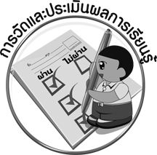
การวัดและประเมินผลการเรียนรู้

1. วิธีการวัดและประเมินผล
1.1 สังเกตพฤติกรรมของนักเรียนในการเข้าร่วมกิจกรรม
1.2 สังเกตพฤติกรรมของนักเรียนในการเข้าร่วมกิจกรรมกลุ่ม
1.3 ตรวจชิ้นงานที่ 2
2. เครื่องมือ
2.1 แบบสังเกตพฤติกรรมการเข้าร่วมกิจกรรม
2.2 แบบสังเกตพฤติกรรมการเข้าร่วมกิจกรรมกลุ่ม
3. เกณฑ์การประเมิน
3.1 การประเมินพฤติกรรมการเข้าร่วมกิจกรรม
ผ่านตั้งแต่ 2 รายการ ถือว่า ผ่าน
ผ่าน 1 รายการ ถือว่า ไม่ผ่าน
3.2 การประเมินพฤติกรรมการเข้าร่วมกิจกรรมกลุ่ม
คะแนน 9-10 ระดับ ดีมาก
คะแนน 7-8 ระดับ ดี
คะแนน 5-6 ระดับ พอใช้
คะแนน 0-4 ระดับ ควรปรับปรุง

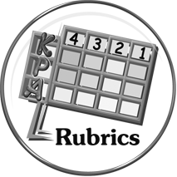
การประเมินผลตามสภาพจริง (Rubrics)

การประเมินชิ้นงานที่ 2 ให้ผู้สอนพิจารณาจากเกณฑ์การประเมินผลตามสภาพจริง (Rubrics)
เรื่อง การอ่านบทกลอนประกอบจังหวะ

เกณฑ์การประเมิน | ระดับคะแนน
เกณฑ์การประเมิน | 4 | 3 | 2 | 1
อ่านบทกลอนประกอบจังหวะ | อ่านบทกลอนประกอบจังหวะร่วมกับผู้อื่นในการพัฒนาให้เกิดประโยชน์ต่อส่วนรวม และสามารถแก้ไขปัญหาในระหว่างการปฏิบัติได้ | อ่านบทกลอนประกอบจังหวะ ที่ตนเองคิดขึ้นมาเองเพื่อให้มีประสิทธิภาพที่ดีขึ้นกว่าแบบอย่าง โดยมีครูหรือผู้อื่นแนะนำบ้าง | อ่านบทกลอนประกอบจังหวะตามแบบได้ถูกต้อง และมี  การดัดแปลงให้เหมาะสมกับตนเอง โดยมีครูหรือผู้อื่นแนะนำบ้าง | อ่านบทกลอนประกอบจังหวะได้ตามแบบอย่าง หรือทำตามที่ครูแนะนำเท่านั้น


ข้อเสนอแนะของผู้บริหารสถานศึกษา

________________________________________________________________________________________________________________________________________________________________________________________________________________________________________________________________________________________________________________________________________________________________________________________________________________________________________________________________________________________________________________________________________________________________________________________________________________________________________________________________________________________________________________________________________________________________________________________________________________________________________________________________________________________________________________________________________________________________________________________________________________________________________________________________________________________________________________________________________________________________________________________________________________________________________________________________________________________________________________________________________________________________________________________________________________________________________________________________________________________________________________________________________________________________________________________________________________________________________________________________________________________________________________________________________________________________________________________________________________________________________________________________________________________________________________________________________________________________________________________________________________
________________________________________________________________________________________________________________________________________________________________________________________________________________________________________________________________________________________________________________________________________________________________________________________________________________________________________________________

ลงชื่อ__________________ (ผู้บริหารสถานศึกษา)
(__________________)
_____/_____/_____
บันทึกหลังการสอน

ผลการจัดการเรียนการสอน
________________________________________________________________________________________________________________________________________________________________________________________________________________________________________________________________________________________________________________________________________________________________________________________________________________________________________________________
________________________________________________________________________________________

ปัญหา/อุปสรรค
________________________________________________________________________________________________________________________________________________________________________________________________________________________________________________________________________________________________________________________________________________________________________________________________________________________________________________________________________________________________________________________________________________

แนวทางแก้ไข
________________________________________________________________________________________________________________________________________________________________________________________________________________________________________________________________________________________________________________________________________________________________________________________________________________________________________________________________________________________________________________________________________________

ลงชื่อ__________________ (ผู้บันทึก)
(__________________)
_____/_____/_____

